
2022年9月30日 第9期(总第33期) 秘书处编印

<><><><><><><><><><><><><><><><><><><><><><><><><><><><>
建筑机械设备分会协办
“智能创造幸福品质改变世界”产品推介会
︽︾︽︾︽︾︽︾︽︾︽︾︽︾︽︾︽︾︽︾︽︾︽︾︽︾︽︾
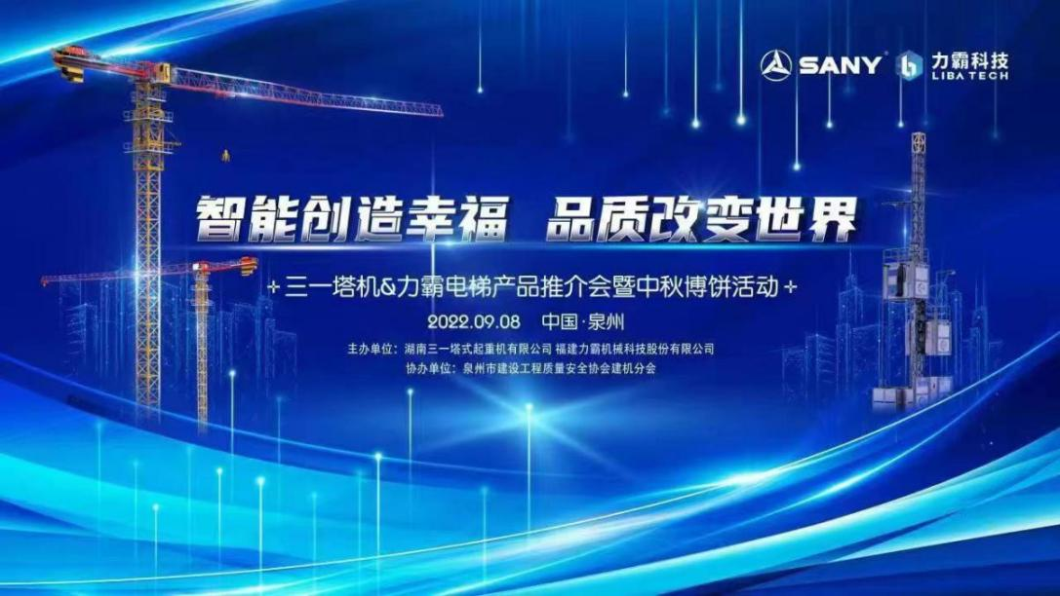

9月8日建筑机械设备分会协办在晋江市温德姆花园酒店举行的“智能创造幸福 品质改变世界”主题，三一塔机与力霸电梯产品推介会暨中秋博饼活动，该活动由湖南三一塔式起重机有限公司、福建力霸机械科技股份有限公司主办。李晖会长应邀代表协会出席了推介会，会上主办单位将主打品质优良的新产品(塔式起重机械、施工电梯)向参会的各会员单位全方位推介，使参会人员对产品有较直观的了解。
░░░░░░░░░░░░░░░░░░░░░░░░░░░░
协会组织收看福建省工程建设质量安全协会
举办的线上《福建建筑工程2022年“质量月”启动仪式暨2022年度“福‘建’之美”大讲堂第十三期主题讲座》
░░░░░░░░░░░░░░░░░░░░░░░░░░░░

协会发动各分会及会员单位，组织员工于9月15日收看福建省工程建设质量安全协会举办的线上《福建建筑工程2022年“质量月”启动仪式暨2022年度“福‘建’之美”大讲堂第十三期主题讲座》。各单位根据企业实际情况，釆用集中于会议室和各科室、项目部收看、个人分散应用手机进行收看，收到较好效果。
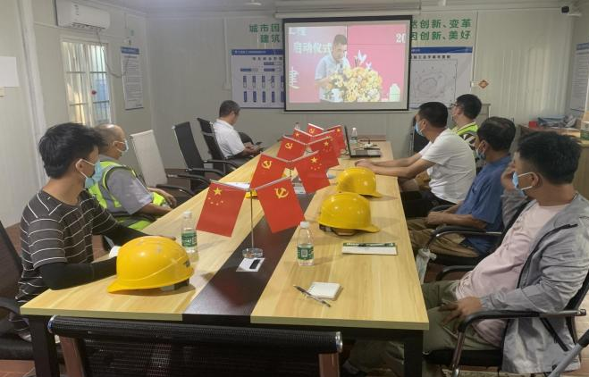 | 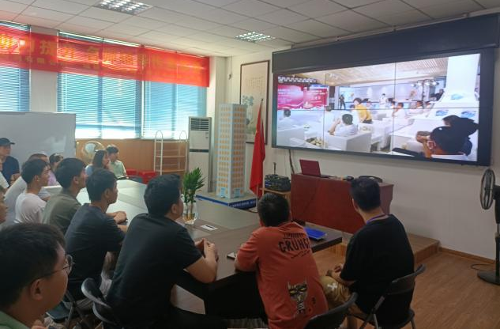
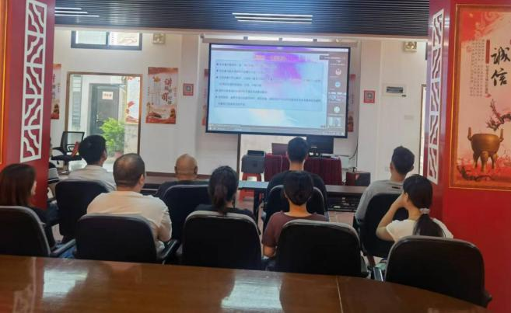 | 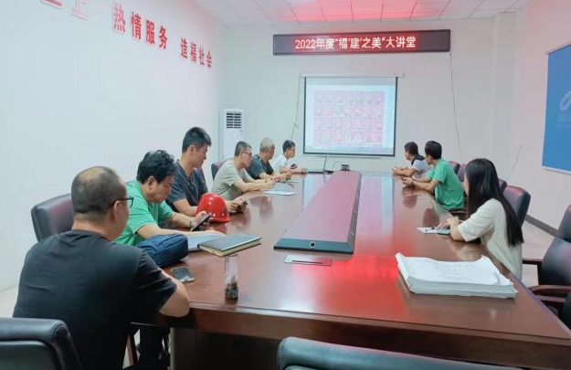


协会为了贯彻落实省、市建设行政主管部门及福建省工程建设质量安全协会开展2022年“质量月”活动的部署，进一步推动和提高我市建筑企业质量意识与工程质量创优整体水平。决定以“质量月”主题“推动质量变革创新、促进质量强国建设”为导线，贯穿开展各项质量推进活动。经过一系列多种形式的培训授课、竞赛活动等，企业质量意识、创优意识得到推进和提高。

︽︾︽︾︽︾︽︾︽︾︽︾︽︾︽︾︽︾︽︾︽︾︽︾︽︾︽︾
举办2022年“质量月”工程创优系列讲座
︽︾︽︾︽︾︽︾︽︾︽︾︽︾︽︾︽︾︽︾︽︾︽︾︽︾︽︾

泉州市建设工程质量安全协会主办、福建省五建建设集团有限公司、福建省东霖建设工程有限公司协办的“质量月”工程创优系列视频讲座，于9月20日举办，主会场设在协会会议室，各会员企业(项目部)设立分会场。共有226个单位，组织员工1807人在线参加听课，先后开讲了第一课《建筑工程创优策划及实施要点》，授课人陈贤玻(协会副会长、福建东霖集团公司总经理、高级工程师)；第二课《机电安装工程创优细部做法》，授课人林新恭(协会专家、省五建集团第二水电分公司副经理、高级工程师)；第三课《创优工程资料策划及复查要点》，课授人李建梁(协会副会长、省五建集团公司副总工程师、高级工程师)。专家们结合自身在实践中的丰富经验，对创优工作进行系统的深入浅出的分析总结传授。使听课者接受一次比较系统的创优感性学习，获得听课者的好评。

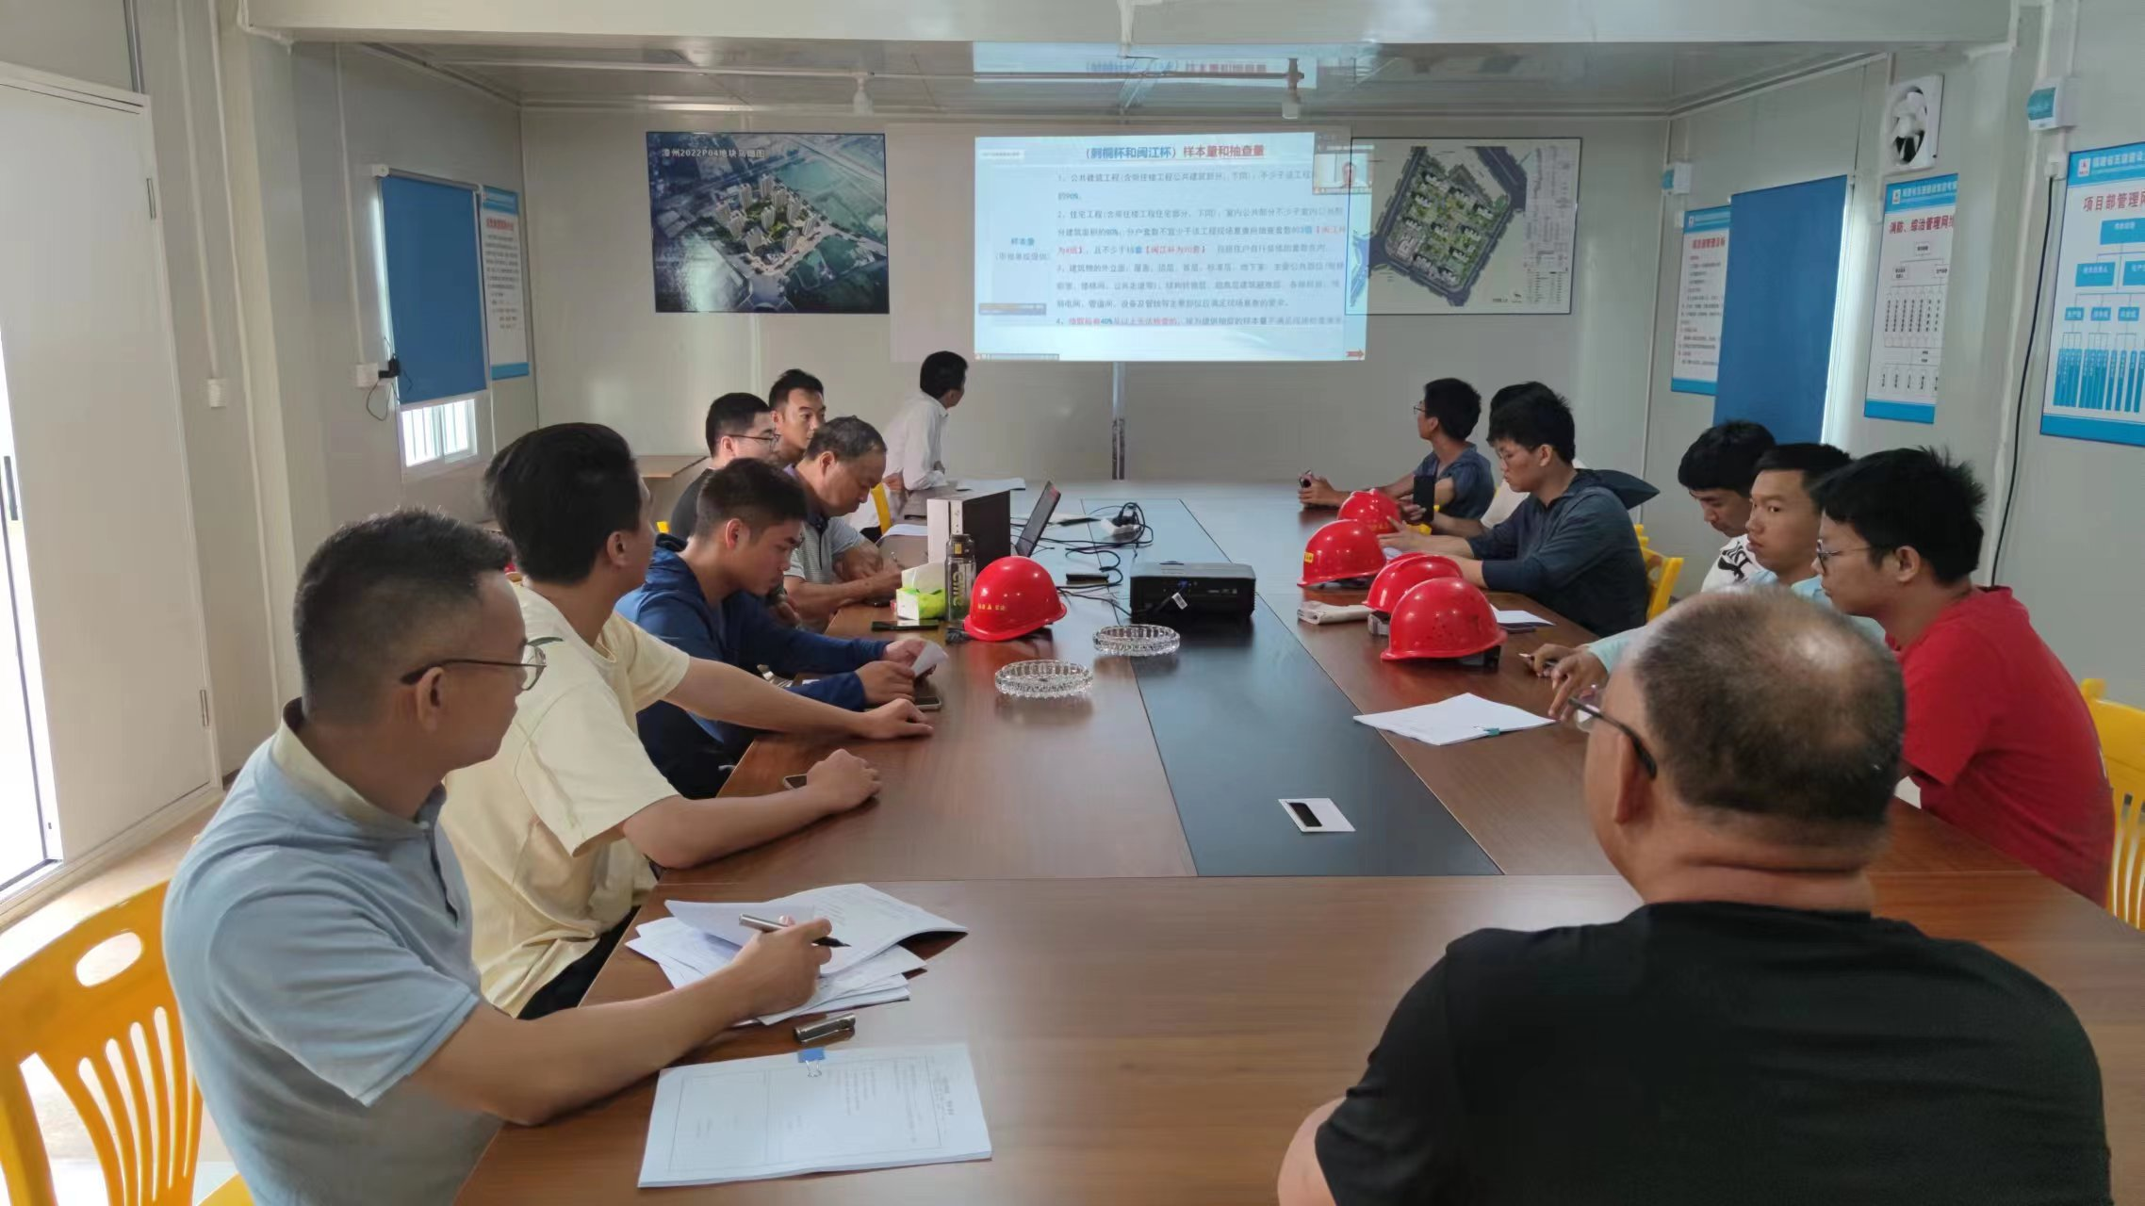 | 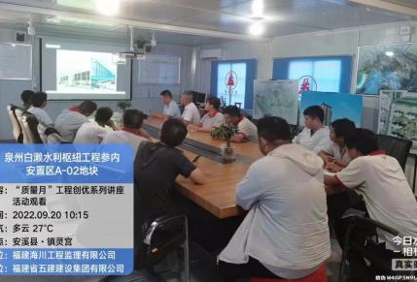 | 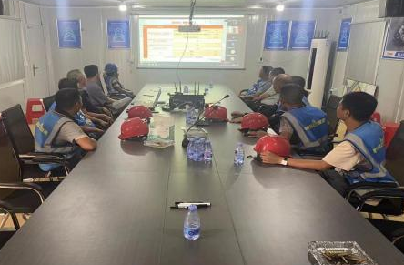
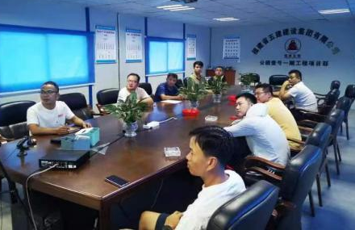 | 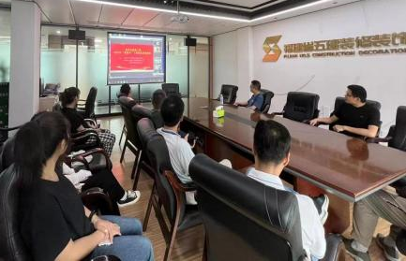 | 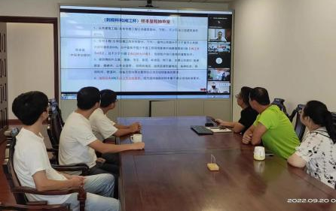
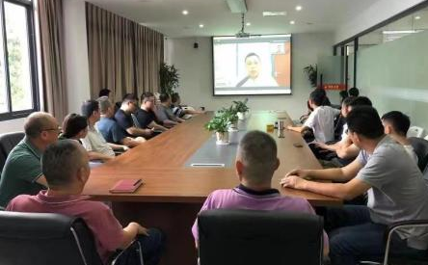 | 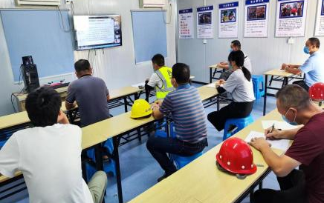 | 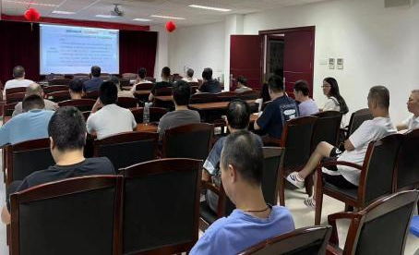
 | 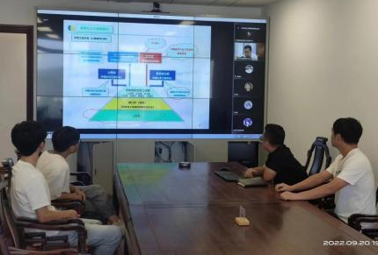 | 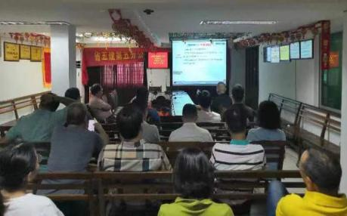

********************************************************
福建华诚公司举办“质量月”培训活动
********************************************************
福建华诚工程研究院有限公司举办“质量月”培训活动。9月16日、19日福建华诚工程研究院有限公司连续2天组织职工，举办质量月“提升员工能力、内部发拓公司潜力”质量技术培训，通过现场讲课和实际操作的培训，较好的提升了职工技术与质量意识。
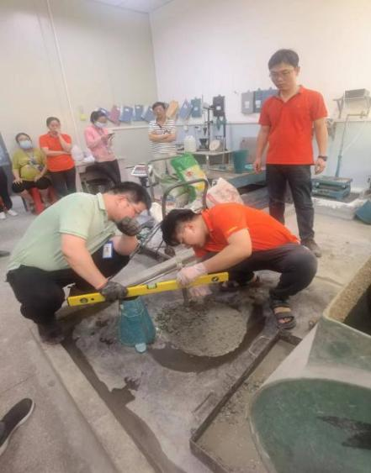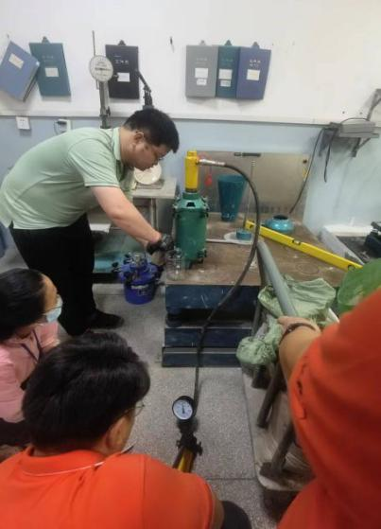

～～～～～～～～～～～～～～～～～～～～～～～～～～～～

❉❉❉❉❉❉❉❉❉❉❉❉❉❉❉❉❉❉❉❉❉❉❉❉❉❉❉❉❉❉❉
第七届“东霖杯”工程质量竞赛成功举办
❉❉❉❉❉❉❉❉❉❉❉❉❉❉❉❉❉❉❉❉❉❉❉❉❉❉❉❉❉❉❉
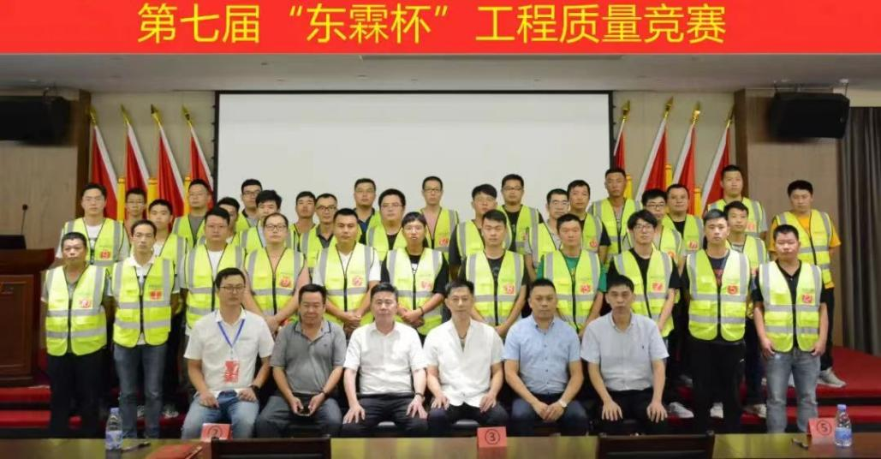
泉州市建设工程质量安全协会主办，副会长单位福建省东霖建设工程有限公司承办以“推动质量变革创新、促进质量强国建设”为主题的第七届“东霖杯”工程质量竞赛。9月28日在福建东霖集团科研中心3楼多媒会议室及项目部现场成功举办，竞赛设置理论考试、识图找问题和现场实量实测三个项目。经过三轮激烈比拼，翰林合著工程项目部、溪庄安置小区工程项目部、湖东花苑工程项目部分别获得前三名。以工程质量赢得市场、以企业品牌拓展市场，这是东霖企业精神，他们每天都在不断提升质量管理水平，推动质量管控力度的提升，为建筑企业高质量发展作出了示范标杆作用，发挥龙头企业的引领效应。

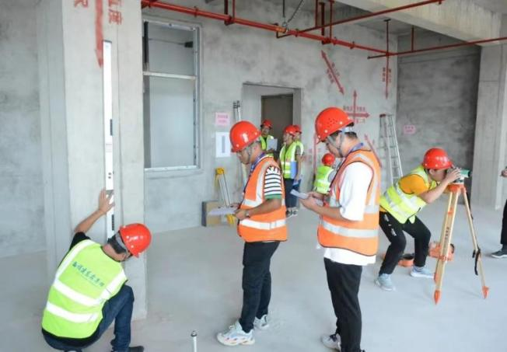 | 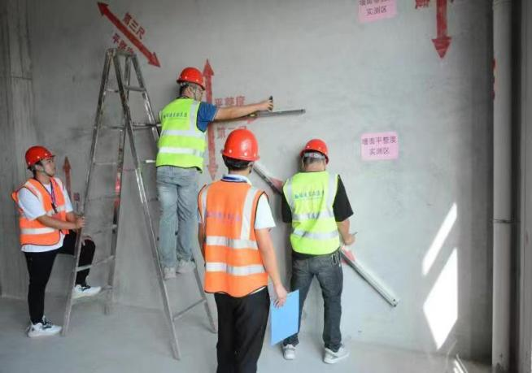

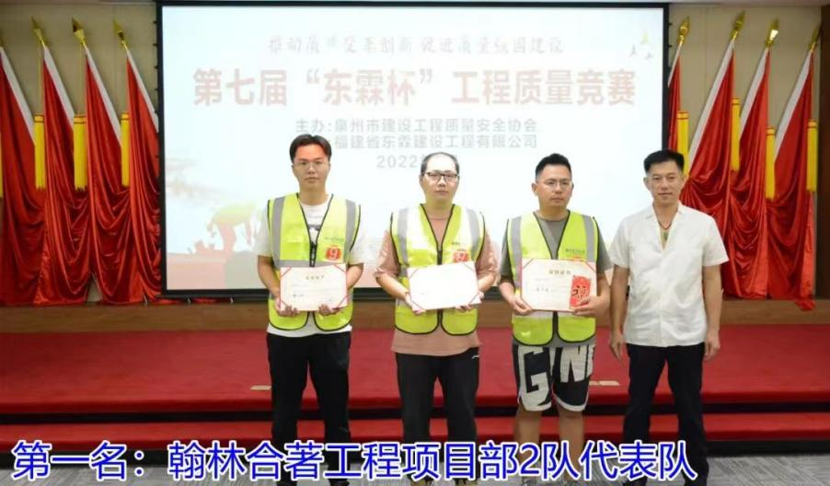
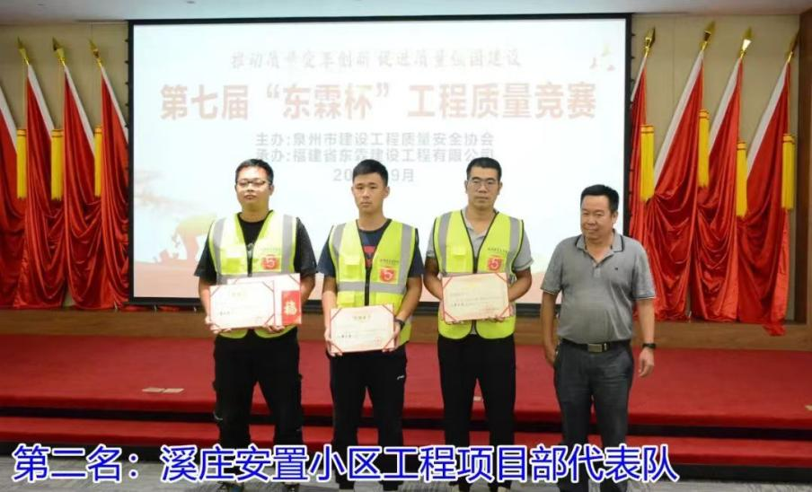

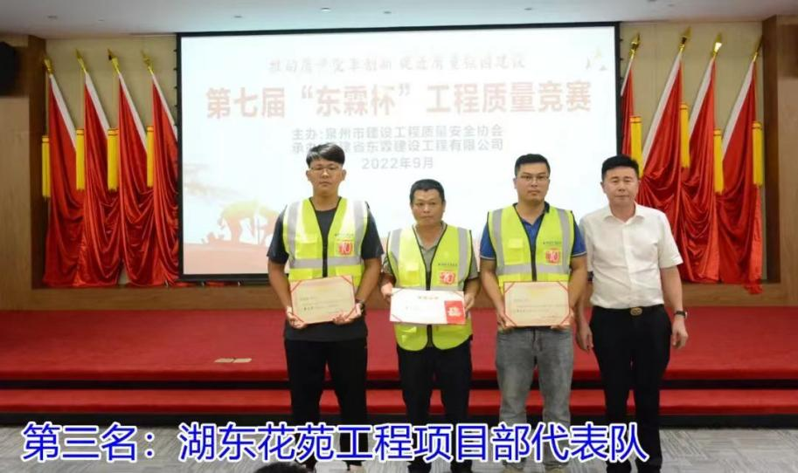

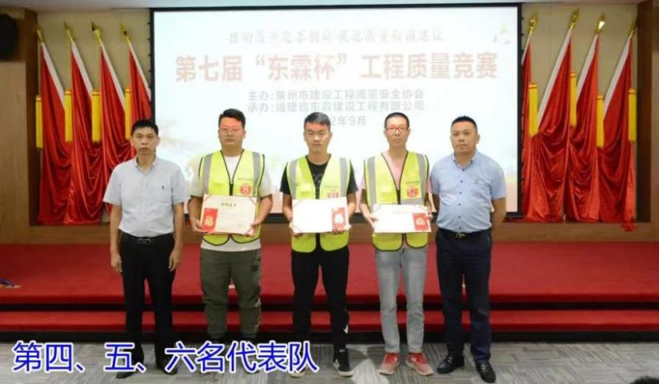

2022年第二期泉州市建设监理从业人员
业务培训考试在黎明职业大学举办
❉❉❉❉❉❉❉❉❉❉❉❉❉❉❉❉❉❉❉❉❉❉❉❉❉

2022年9月24日在泉州黎明职业大学继续教育学院考场，成功举办2022年泉州市第二期建设工程监理从业人员业务培训班(线上培训学习)线下集中闭卷考试。在泉州黎明职业大学继续教育学院领导的支持和监考人员的配合下，严格按照考试程序规范进行，并严格执行疫情防控规定，做好防控工作。本期考试分为4个考场，共有监理工程师98名、监理员242名参加考试。考试过程中，考生自觉遵守考场纪律，顺利完成了整个考试。

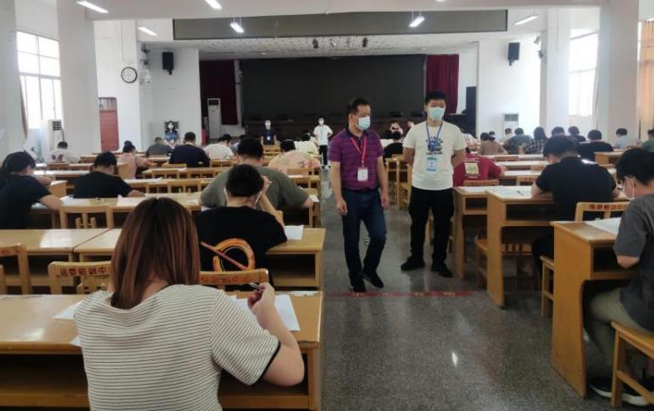
姚双伙分会长与学院领导等巡视考场情况

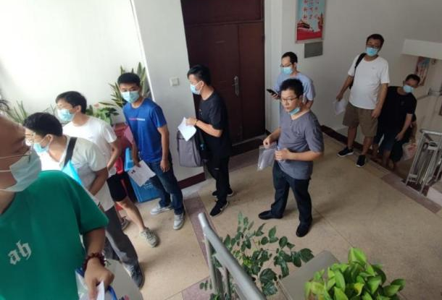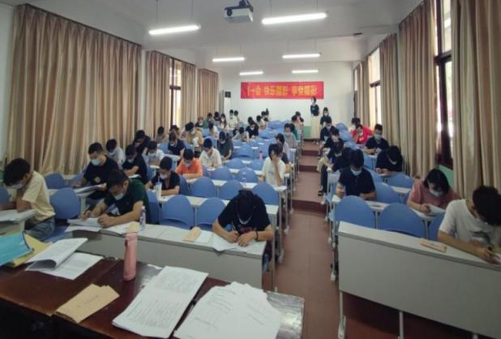
考生有序进考场 闭卷考试现场
—————————————————————————
监理分会协助省监理协会抽查核查工作
——————————————————————————
根据省协闽监管协〔2022〕48号《关于抽查核查监理企业2021年度监理业务收入指标信息的通知》，省协会开展对各地级市监理企业进行行业抽查核查工作，按照核查比例，抽出10%企业，进行2021年度监理业务收入指标信息抽查复查。泉州地区被抽中13家监理企业，由泉州市建设工程质量安全协会监理分会负责协助核查各企业提供的：监理合同复印件（与监理业务收入相对应的监理项目）；监理业务收入发票复印件（与2021年期间监理业务收入银行进帐单相对应的发票）；2021年1月1日至12月31日监理业务收入银行进账单复印件； 并按省协要求汇总核查情况上报，以供省协抽查。

☼☼☼☼☼☼☼☼☼☼☼☼☼☼☼☼☼☼☼☼☼☼
协会组织开展2022年度泉州市建设工程评优活动申报摸底工作
☼☼☼☼☼☼☼☼☼☼☼☼☼☼☼☼☼☼☼☼☼☼
为了切实搞好2022年度泉州市建设工程市级优质工程的评定工作，协会于9月上旬起，组织开展2022年度泉州市建设工程评优活动申报摸底工作。

※※※ 检测分会召开行业研讨会 ※※※

泉州市建设工程质量安全协会检测分会为加强行业自律管理、引导行业健康有序经营发展，于2022年9月27日下午在福建华诚工程研究院有限公司五楼会议室召开检测行业研讨会，分会正副会长、正副秘书长及各县区会员单位代表23人参加了会议，分会会长曾振疆主持会议。会议指出，根据目前检测行业实际情况，为加强和改进行业自律管理，做到规范经营，决定对《泉州市建筑工程质量检测行业自律公约》进行修订增加有关条款，以供各会员单位加强行业自律、共同遵守、维护检测市场健康经营与发展。
经过与会人员的认真讨论，并达成共识，提出相关条款，决定增加了3个条款内容。参会人员代表单位纷纷表示，将带头自觉遵守《泉州市建筑工程质量检测行业自律公约》，为行业的规范健康有序经营作表率。

～～～～～～～～～～～～～～～～～～～～～～～～～～～～

